Приложение №2
Наименование муниципальной общественной палаты:

Председатель:
Митряшин Сергей Анатольевич

Адрес Общественной палаты: МО., г.Солнечногорск, ул. Тельнова, д.3/2, оф.38

e-mail: ob.palatasoln@mail.ru

контактный номер телефона: 8-925-930-53-50

Ссылка на сайт (при наличии): http://опсмр.рф/

Ссылка на страницу в социальной сети: https://www.facebook.com/opalatasmr https://vk.com/op.solnechnogorsk https://www.instagram.com/opsmr/ https://ok.ru/profile/588283197494

Раздел №1
Добились! Реализованные проекты.
Подробно описать ключевые проекты, которые повлияли на качество жизни граждан
Вставить фото  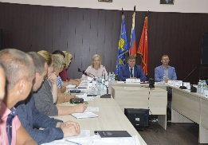 | - Подписание соглашения о сотрудничестве  Основным достижением взаимодействия работы общественников и муниципальной власти является подписание Соглашения о сотрудничестве и взаимодействии. Собственно, это событие стало официальным подтверждением конструктивного диалога и постоянного взаимодействия жителей и власти в решении проблемных вопросов, в реализации губернаторских программ по благоустройству, ремонту подъездов и т.д.  Подписана «Дорожная карта по активизации участия Солнечногорского отделения Ассоциации председателей МКД и Общественной палаты района в развитии общественного контроля и общественного влияния на реформирование жилищно-коммунального хозяйства Солнечногорского района на 2019-2020 гг.». Кстати, этот документ – первый и пока единственный в Московской области. И вдвойне позитивно то, что «дорожная карта» разработана членами Общественной палаты.  Ежегодные постоянные акции;  2.Акция «Активное долголетие»  3 Зимняя рыбалка для людей с ограниченными возможностями  4.Очистка озера «Сенеж» |  | Ссылки на публикации:  http://опсмр.рф/news/v-solnechnogorske-podpisali-soglashenie-o-sotrudnichestve-i-vzaimodeystvii
Раздел №2
Информация о мероприятиях по общественному контролю.
Подробно описать ключевые мероприятия по общественному контролю (образец)
2.1 Работа в рамках приоритетных направлений в Московской области
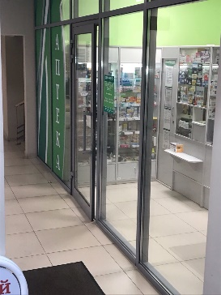 | Мониторинг цен на лекарства.  В результате мониторинга цен на жизненно важные лекарственные препараты выяснено, что цены на жизненно важные лекарственные препараты в аптеках города согласно распоряжения Правительства РФ от марта 2007г, № 376-р соответствуют нормам. В социальных аптеках действуют скидки по социальным картам от 3 до 15%. |  | Ссылки на публикации:
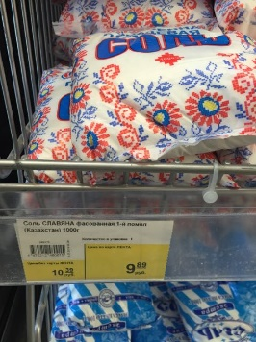 | Мониторинг цен на продукты питания.  В результате неоднократных рейдов общественного контроля по мониторингу цен на продукты питания составлен рейтинг магазинов по доступности цен. Лидерами стали «Дикси», «Ашан» и «Пятерочка». Цены в магазинах в пределах норм. |  | Ссылки на публикации:
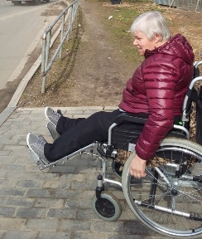 | Программа «Доступная среда»  Регулярные рейды в рамках программы «Доступная среда». Мониторинг проводился по доступности объектов социального значения.  Обследовано 15 избирательных участков, 3 аптеки, 3 почтовых отделения по району. Проведена работа по маршрутизации людей с ограниченными возможностями – составлены маршруты для 20 человек. Проверено 9 тротуаров, 28 входных групп жилых домов.  По итогам мониторинга направлены письма с замечаниями и рекомендациями в автодор, координационный совет по делам инвалидов, Главе администрации района, проведены беседы с лицами, ответственными за доступность среды. Проведены повторные рейды по социально-значимым объектам с целью проверки исполнения ранее высказанных замечаний и предложений. По не выполненным замечаниям подготовлены письма в ОМСУ. |  | Ссылки на публикации:  http://опсмр.рф/news/rezultaty-obshchestvennogo-kontrolya-v-rayone  http://опсмр.рф/news/obshchestvenniki-proveli-kruglyy-stol-po-voprosam-vzaimodeystviya-socialnyh-sluzhb  http://опсмр.рф/news/reyd-obshchestvennoy-palaty-po-proverke-parkovok-dlya-invalidov  http://опсмр.рф/news/mesyachnik-parkovochnye-mesta-dlya-invalidov-prohodit-v-solnechnogorske
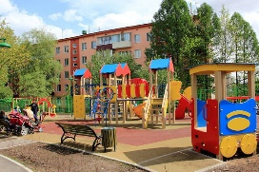 | Мониторинга программ по благоустройству придомовых территорий  Солнечногорскими общественниками в рамках программы по комплексному благоустройству было проверено 37 дворовых территорий.  Неоднократно в ходе промежуточных контролей мы выявляли нарушения в производстве работ, их качества выполнения и сроков реализации программы.  Так, 28.06.2018 г. МКД ул. Молодежная д.5 на момент приема детской площадки был произведен частичный ремонт и окрашивание элементов в один слой, запланированные по проекту элементы не были установлены. Отсыпка площадки песком не была произведена. Листы профнастила на контейнерной площадке не закреплены, металлический каркас не окрашен и не выровнен. Информационный стенд привезли ржавый с оторванными карманами.  Площадка принята не была. О причинах сообщено в письменном виде зам.главы района по вопросам ЖКХ К.С. Афиногентову. В результате, площадку привели в соответствие.  26.07.2018 года работы не приняты в с.п. Смирновское с/з Солнечное д.28. В песочнице не было песка, не выполнен ремонт и окрашивание элементов детск. площадки, отсутствовали стандартные крепления на детских качелях, установлен один столб осаещения, мощностей которого не хватает на всю площадку. Парковочный карман засыпан асфальтной крошкой, вместо асфальтирования, не установлен знак парковки. Контейнерная площадка по плану был ремонт, по факту ремонт не сделали.  Площадка принята не была. О причинах сообщено в письменном виде зам.главы района по вопросам ЖКХ К.С. Афиногентову. В результате, площадку привели в соответствие.  Площадка Менделеево, ул.Институтская д.3 принята 27.07 ( должны доустановить знак "Парковка"). Доустановили.  Площадка д.Стрельно д.69, 70 принята 27.07 ( осталось вкопать информационный стенд, который сейчас на окрашивании). Щит установили после окрашивания.  26.10.2018г. Г.п. Адреевка д.13, 14 площадка не принята, работы в срок не исполнены. Парковочные карманы и освещение не доделаны.  Площадка принята не была. О причинах сообщено в письменном виде зам.главы района по вопросам ЖКХ К.С. Афиногентову. В результате, площадку привели в соответствие.  22.10.2018 года не была принята площадка г.п. Андреевка д.24, 25 из-за дефектов и неровностей резинового покрытия. 23.10.2018 замечания устранены под контролем нач.отдела ЖКХ администоации г.п. Андреевка Смирнова Р.В.  Были замечания по Рекинцо д.25 по качеству основания под д.площадку и бардюрам, Рекино д.6 по бардрам на парковочных карманах. Ленинградская д.10, просили новый игровой комплекс, замнчания записали в Акте приема работ. Подмосковная д.13 - неправильно установили лавки, очень низко. Замечания записали в Акте приема работ.  Ул. Садовая д.2 жители высказали претензии по поводу установленного игрового комплекса. Он был расчитан на очень маленьких детей. Совместно с администрацией г.п. Солнечногорск было принято решение в 2019 году доустановить жителям спортивные элементы. Решение внесено в Акт приема площадки.  МКД ул. Молодежная д.1.  06.09.2018 года в составе Комиссии из администрации Солн.м.р. и г.п. Солнечногорск были выявлены многочисленные недоработки по комплексному благоустройству двора. Основная из них - неопределено место под контейнерную площадку. Вопрос не решен до сих пор. Недокрашенный забор, неокрашенные элементы детской площадки, неотремонтированная сетка на спортивной площадке, низкого качества песок в детской песочнице, недостаточное освещение на игровой площадке. На данный момент замечания частично устранены. Ждем определение места под контейнерную площадку до 04.12.2018. Вопрос под контролем Руководителя администрации г.п. Солнечногорск Мирсадерова Р.Х. |  | Ссылки на публикации:  http://insolnechnogorsk.ru/novosti/rayon/predstaviteli-obshchestvennoy-palaty-proveryat-kachestvo-blagoustroystva-dvorovyh-territoriy-i-remont-dorog-obshchego-polzovaniya  http://insolnechnogorsk.ru/novosti/rayon/v-solnechnogorske-ustanovili-4-igrovyh-kompleksa-po-programme-kompleksnogo-blagoustroystva-dvorov  http://опсмр.рф/news/obshchestvennyy-kontrol-blagoustroystva-dvorov-v-mendeleevo  http://опсмр.рф/news/promezhutochnyy-kontrol-v-rekinco  http://опсмр.рф/news/obshchestvennyy-kontrol-vypolneniya-programmy-blagoustroystvo-dvorovyh-territoriy  http://опсмр.рф/news/promezhutochnyy-kontrol-vypolneniya-programmy-blagoustroystva-dvorovyh-territoriy  http://опсмр.рф/news/obshchestvenniki-prokontrolirovali-ustanovku-detskoy-ploshchadki-v-povarovo  http://опсмр.рф/news/promezhutochnyy-obshchestvennyy-kontrol-blagoustroystva-dvorovyh-territoriy  http://опсмр.рф/news/obshchestvennyy-kontrol-blagoustroystva-dvorovyh-territoriy
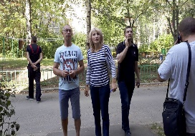 | Мониторинг подготовки системы ЖКХ  к отопительному сезону  Подготовка МКД к отопительному сезону – длительный процесс, который начинается с весеннего осмотра и завершается осмотром дома осенью. Результатом подготовки становится получение паспорта готовности дома к эксплуатации. Чтобы получить паспорт, все подготовительные работы следует завершить уже к сентябрю. Проверки готовности МКД к отопительному сезону надзорными комиссиями активно проводятся в Солнечногорском районе.  10 августа 2018 года, Комиссии по жилищному строительству, капитальному ремонту, контролю качества предоставления коммунальных услуг Общественной палаты Солнечногорского муниципального района, проверили подготовку к осенне-зимнему периоду 26 многоквартирных домов, расположенных в сельском поселении Пешковское и находящихся под управлением ООО "Солжилстрой". Выборочный осмотр жилого фонда микрорайона Локомотивный, Поваровка, ул. Буровая показал наличие типичных нарушений подготовки МКД к отопительному сезону 2018 - 2019 гг.: отсутствие пружин на тамбурных дверях, остекление окон в подъездах в "одну нить", наличие разбитых стекол, отсутствие запирающих устройств на рамах подъездных окон, неплотное примыкание дверей и оконных рам, отсутствие частичной, иногда полное, изоляции трубопроводов, подтопление подвалов, протечки канализации, участки разрушенной отмостки, наглухо закрытые продухи. По фактам нарушения действующих норм, сотрудниками Главного управления Московской области Государственной жилищной инспекции Московской области, Территориальный отдел N2, были составлены Акты, установились сроки устранения этих отклонений. Ответственные лица - ООО "Солжилстрой» - подвергнутся взысканию.  Спустя месяц общественники вернулись с повторным контролем в с.п.Поварово. Предписание ГЖИ МО по устранению недостатков ООО "СОЛЖИСТРОЙ" не исполнил. Срустя ещё месяц исполнение частичное.  29.08.2018 года были проверены 9 многоквартирных домов: микрорайон Рекинцо д.9, 10, 11, 12, 13,15, 22 - управляющая организация ООО "ПИК-Комфорт" и ул. Красная д.126, 128 - управляющая организация ООО "Олимп".  Значительное улучшение в содержании этих домов и подготовке к осенне-зимнему периоду по сравнению с результатами проверки прошлого года, отметили все без исключения присутствующие. Тем не менее, не осталось без замечаний со стороны контролирующих органов: частичное отсутствие теплоизоляции труб на горячем водоснабжении в подвалах, участки разрушения межпанельных швов, протечки кровли, нарушение остекления подъездов.  По словам сотрудников ООО "ПИК - Комфорт", присутствующих на проверке, в настоящий момент на домах микрорайона Рекинцо ведется плановая работа по устранению указанных недостатков, работают альпинисты по ремонту межпанельных швов и устраняются протечки кровельного покрытия. До 15 сентября все указанные в предписании ГЖИ МО недостатки должны быть устранены.  В ходе проверки МКД ул. Красная 126, 128, были выявлены протечки крыши (крыша МКД ул. Красная д.128 нуждается в срочном капитальном ремонте). В подвальные помещения управляющая организация ООО "Олимп" доступ не предоставила.  Представители ГЖИ МО ещё раз вернутся с проверкой на указанные дома.  18 сентября совместно с представителями муниципального жилищного контроля администрации г.п. Солнечногорск и Солнечногорского района проверяли дома, относящиеся к непосредственному управлению: ул. Сенежская, Безверхова, ул. Колхозная. По факту проверки выявили многочисленные нарушения: отсутствие остекления в подъездах, тепловой контур домов не закрыт, двери не закрываются, пружин и доводчиков нет, протечки крыш, затопленин фекальными водами подвалов. Отсутствие аварийно-диспетчерского обслуживания, газового обслуживания. По всем домам составлены Акты. Доложено нач.управления ЖКХ администрации СОЛН.м.р. Аксенову Е.А. и зам Главы по ЖКХ Афиногентову К.С. В этот же день вынесли вопрос на совещание в администрации Солнечногорского м.р. Принято решение о создании муниципальной управляющей комрании, которая возьмет на обслуживание этот фонд.  22.09.2018 года совместно с ГЖИ проверка подготовки к ОЗП домов управляющих организаций "Олимп", " ФРЦ", "ПИК -Комфорт". Были выялены замечания, выписаны предписания на устранения. Но в целом дома к отопительному периоду готовы. |  | Ссылки на публикации  https://youtu.be/pneYnUSsVHM  http://insolnechnogorsk.ru/novosti/rayon/vypolnenie-programmy-kapremonta-zhilfonda-obsudili-na-municipalnom-forume-upravdom  http://опсмр.рф/news/meropriyatiya-po-podgotovke-k-otopitelnomu-sezonu-dolzhny-zavershitsya-do-15-sentyabrya  http://опсмр.рф/news/obshchestvennyy-kontrol-remonta-podezdov  http://опсмр.рф/news/remont-podezdov-pod-kontrolem-obshchestvennosti  http://опсмр.рф/news/obshchestvennyy-kontrol-komissii-po-zhkh-obshchestvennoy-palaty-solnechnogorskogo-rayona
Вставить фото  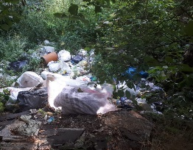  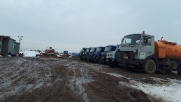 | Антимусорная акция «СвиньЯ «Мусора нет»  В рамках проекта «Чистое Подмосковье» в Солнечногорском районе мобильная группа регулярно проводит рейдовые мероприятияпо несанкционированному размещению отходов. Все нарушения фиксируются, составляются акты осмотра, фиксация фото. По результатам проверки, нарушители вызываются в ТО №5 Госадмтехнадзора, для составления протоколов об административных правонарушениях.  186 свалок ликвидировано на территории Солнечногорского района с помощью рейдов общественников. Это 2/3 от выявленных -259. Убраны свалки: г.п. Солнечногорск – 38 из 48, с.п. Кривцовское – 8 из 9, г.п. Андреевка – 3 из 7, с.п. Кутузовское – 33 из 37, с.п. Лунёвское – 11 из 14, г.п. Менделеево – 9 из 16, с.п. Пешковское – 30 из 52, г.п. Ржавки – 2 из 5, с.п. Смирновское – 8 из 12, с.п. Соколовское – 13 из 20. Весомая часть этих навалов находятся на частных землях. |  | Ссылки на публикации:  http://insolnechnogorsk.ru/novosti/region/antimusornye-reydy-prohodyat-v-solnechnogorskom-rayone-ezhednevno  http://insolnechnogorsk.ru/novosti/rayon/186-svalok-likvidirovany-na-territorii-solnechnogorskogo-rayona  http://опсмр.рф/news/vyezdnaya-proverka-po-informacii-o-nezakonnom-sbrose-musora
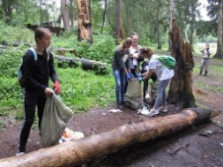  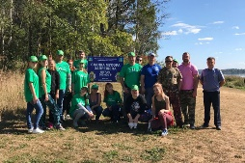 | Общественный контроль по вопросам экологии  В Солнечногорске из числа неравнодушных граждан и общественников, создан «экологический спецназ», порядка 50 активистов самостоятельно собирают деньги на инвентарь и каждые выходные выдвигаются на внеплановые субботники.  Общественники провели несколько субботников по уборке мусора на Веретьевском пляже. В ходе каждого субботника собрано и вывезено более 80 куб. м мусора, установлены искусственные препятствия для въезда автотранспорта в границы водоохраной зоны водоема, спилено несколько сухостойных деревьев.  Акция по очистке озерного дна и прибрежной зоны 14-й год проводится в районе по инициативе Солнечногорского общества рыболовов при активном участии клуба любителей подводного плавания «Сенеж», московского дайвинг-клуба «Акванавт», Общественной палаты Солнечногорского района, администрации Солнечногорского района и неравнодушных людей. В этом году акция прошла на участке от Веретьевского пляжа до спасательной станции. Кстати, прекрасная Сенежская роща, которая расположена на этом участке – результат подобных мероприятий.  Общественная палата направила предложения-поправки к техническому заданию по оценке воздействия на окр.среду мусоросжигательного завода |  | Ссылки на публикации  http://insolnechnogorsk.ru/novosti/sreda_obitaniya/ekologicheskiy-specnaz-vyhodit-na-tropu-voyny-s-musorom-v-solnechnogorske  http://insolnechnogorsk.ru/novosti/obschestvo/subbotnik-po-uborke-musora-proshyol-na-veretevskom-plyazhe-v-solnechnogorske  http://опсмр.рф/news/vstrecha-s-gubernatorom-po-voprosu-blagoustroystva-naberezhnoy-ozera-senezh  http://опсмр.рф/news/solnechnogorcy-ubrali-ozero-senezh-v-ramkah-dnya-ochistki-vodoemov  http://опсмр.рф/news/obshchestvennaya-palata-napravila-predlozheniya-popravki-k-tehnicheskomu-zadaniyu-po-ocenke-vozdeystviya-na-okrsredu-musoroszhigatelnogo-zavoda
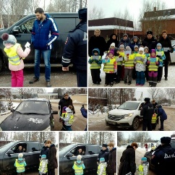  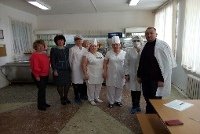 | Общественная проверка водителей на дорогах города.  Совместно с сотрудниками ГИБДД по Солнечногорскому району проводили ежемесячные акции «Ребенок-пассажир», «Детское кресло», «Нетрезвый водитель», «Свет жизни» «Пешеходный переход».  Члены Общественной палаты и учащиеся оброазовательных учреждений вместе с сотрудником ДПС останавливали проезжающие машины, проверяли наличие детских кресел, трезвость водителя, проводили беседы на предмет безопасности вождения, вручали памятки или листовки-письма, написанные детьми о необходимости внимания на дорогах.  Мониторинг школьных столовых  Члены Общественной палаты проверили 7 школьных столовых в городе на предмет безопасности питания детей и санитарной безопасности рабочей зоны столовых. Правильности составления меню и доставки продуктов. |  | Ссылки на публикации:  http://опсмр.рф/news/solnechnogorskie-obshchestvenniki-prinyali-uchastie-v-akcii-rebenok-passazhir  http://опсмр.рф/news/chleny-obshchestvennoy-palaty-provodyat-monitoring-shkolnyh-stolovyh
Раздел №3
Успешные практики взаимодействия с органами исполнительной власти государственного и муниципального уровней управления, а также с Общественной палатой Московской области.
 | - Подписание соглашения о сотрудничестве  Основным достижением взаимодействия работы общественников и муниципальной власти является подписание Соглашения о сотрудничестве и взаимодействии. Собственно, это событие стало официальным подтверждением конструктивного диалога и постоянного взаимодействия жителей и власти в решении проблемных вопросов, в реализации губернаторских программ по благоустройству, ремонту подъездов и т.д.  Подписана «Дорожная карта по активизации участия Солнечногорского отделения Ассоциации председателей МКД и Общественной палаты района в развитии общественного контроля и общественного влияния на реформирование жилищно-коммунального хозяйства Солнечногорского района на 2019-2020 гг.». Кстати, этот документ – первый и пока единственный в Московской области. И вдвойне позитивно то, что «дорожная карта» разработана членами Общественной палаты |  | Ссылки на публикации:  http://опсмр.рф/news/v-solnechnogorske-podpisali-soglashenie-o-sotrudnichestve-i-vzaimodeystvii
Раздел № 4А
А) Проблемы на территории муниципального образования, вызывающие недовольство жителей.
- Очень плохое качество воды
- Вопросы экологического состояния района в связи с предстоящим строительством мусоросжигательного завода.
- Вопросы переселения из ветхого жилого фонда
- Вопрос двойных платежек.
Раздел № 4Б
Б) Выявленные общественной палатой недостатки в реализации губернаторских программ в сферах экономики, здравоохранения и экологии. Предложения по их устранению.
Раздел №4 В
В) Основные трудности в деятельности Общественной палаты.
(Имеются ли помещения и сайт палаты, уровень коммуникации с главой и Советом депутатов, выполняет ли администрация возложенные на неё обязанности по организационному, информационному, правовому и материально-техническому обеспечению деятельности палаты, насколько охотно идут на взаимодействие с ОП общественные и иные некоммерческие организации и др.)

Фото, если имеется |  | Описание существующих трудностей в работе палаты
 |  | Сменившиеся руководители администрации Солнечногорского района лишают Общественную палату Солнечногорского района помещения и сотрудника по техническому обеспечению работы палаты.

Примечание: таблица заполняется при наличии указанной в ней информации.

